Handout: Der Wahrscheinlichkeitsbegriff
- Grundbegriffe der Wahrscheinlichkeitsrechnung:
- Subjektive Wahrscheinlichkeit: aufgrund von Vermutungen / inneren Überzeugungen
- Objektive Wahrscheinlichkeit: auf Basis statistischer Beobachtungen
- Zufallsexperiment: beliebig oft wiederholbar, nach einer ganz bestimmten Vorschrift ausgeführt, mehrere mögliche Ergebnisse, Ergebnis nicht vorhersagbar —> vom Zufall abhängig
- Ergebnis / Elementarereignis: Jede mögliche Ausprägung eines Zufallsexperiments
- Ergebnismenge / Stichprobenraum/ Ergebnisraum: Menge aller möglichen Ergebnisse
- Ereignis: Eine Menge von Elementarereignissen, alle Ergebnisse, auf die man wetten könnte
- Gegenereignis: Gegenereignis zum Ereignis, tritt ein wenn das Ereignis nicht eintritt
- Menge der Elementarereignisse: Alle möglichen Ausprägungen eines Zufallsexperiments

- Historie des Wahrscheinlichkeitsbegriffs:
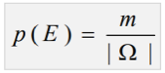
- Laplace
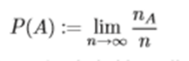
- Mises
- Kolmogoroff

- Bedingte Wahrscheinlichkeit und Mulitplikationssätze:
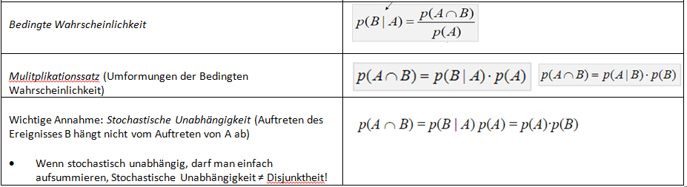
- Darstellungsform: Wahrscheinlichkeitsbäume
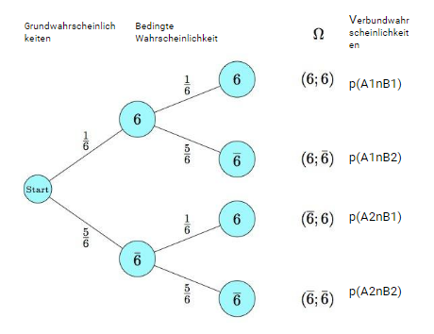
- Pfadregel
Wahrscheinlichkeit für einen ganz bestimmten Versuchsausgang -> Wahrscheinlichkeiten entlang des jeweiligen Pfades multiplizieren.

- Pfadregel
Wahrscheinlichkeit eines Ereignisses, das mehrere Versuchsausgänge umfasst -> Wahrscheinlichkeiten der einzelnen Versuchsausgänge addieren.

- Satz von Bayes
